Acessar o Portal do Docente.
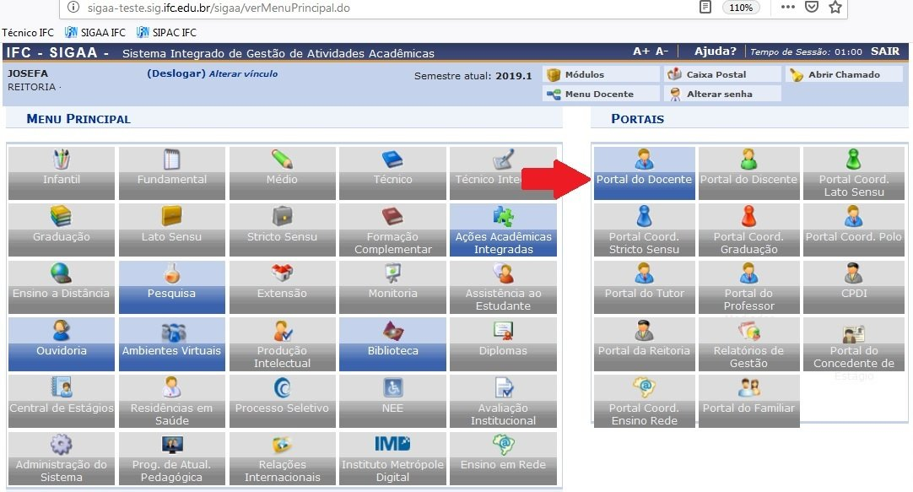 Docente Cadastro turma dependência
Localizar entre as turmas do Técnico Integrado as de Dependência que serão identificadas como TIND após o nome do componente curricular.
Ao clicar no componente abrirá o Módulo Turma Virtual.
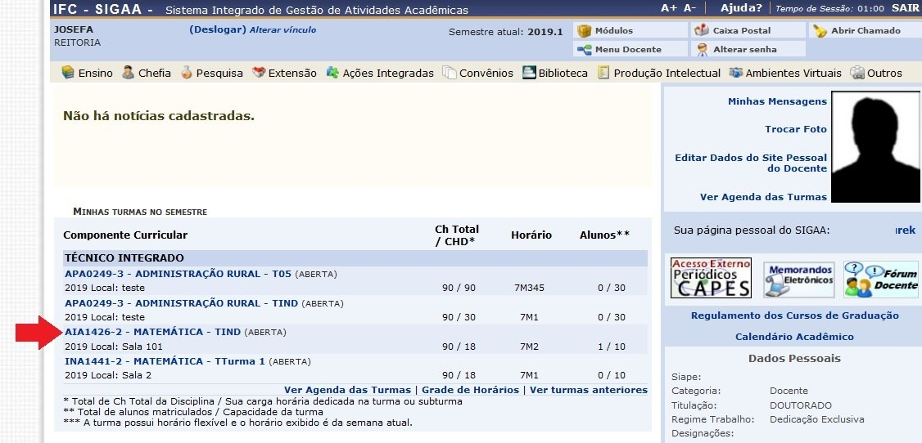 Docente Cadastro turma dependência
Ao abrir o Módulo Turma Virtual, o docente deverá clicar em configurar a sua turma.
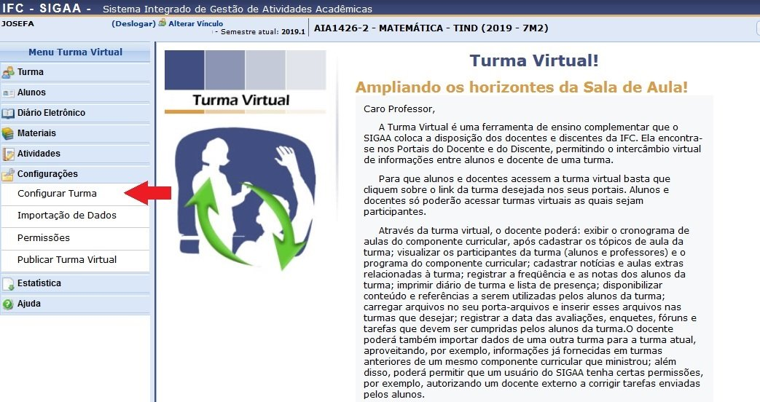 Docente Cadastro turma dependência
Cadastrar o tipo de média para as notas (ponderada, aritmética ou somatório) e deixar marcado o item Exibir notas desmembradas no diario de classe.
Após a configuração, clicar em Salvar.
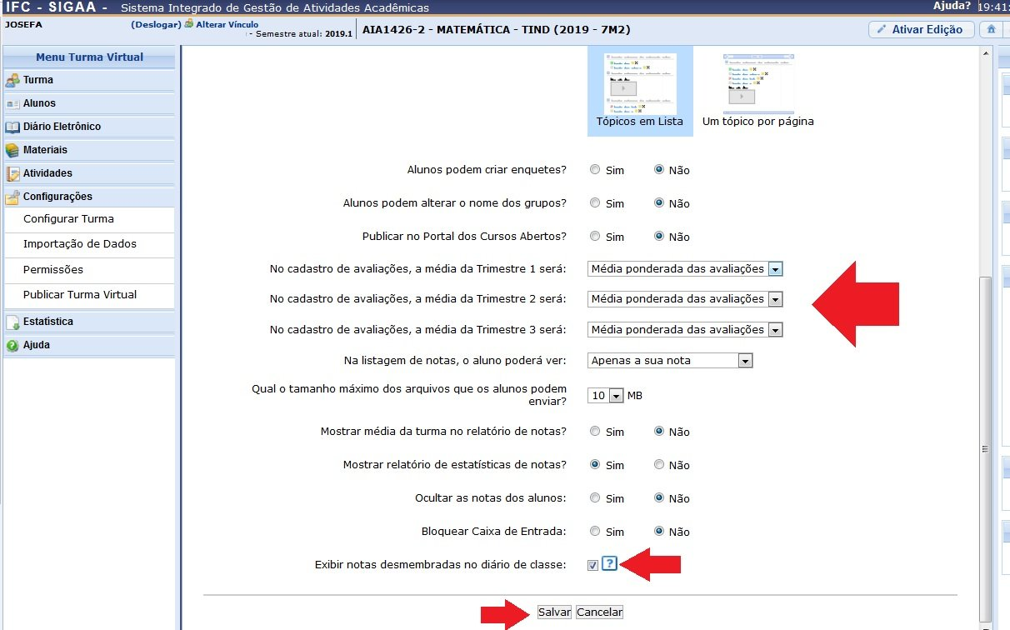 Docente Cadastro turma dependência
Caso a turma tenha sido cadastrada em um sábado o docente deverá cancelar a aula antes de registrar as aulas determinadas para a turma.
Clicar na aba Alunos + Lançar Frequência. O sistema abrirá o calendário de aulas programados. Clicar na data a ser excluída e clicar em Cancelar Aula.
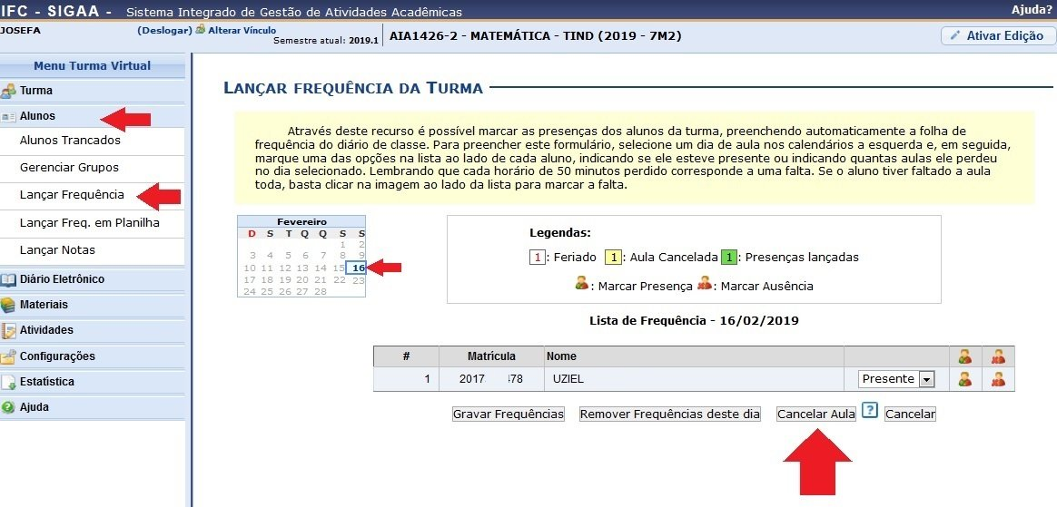 Docente Cadastro turma dependência
O sistema abrirá uma tela com os dados da aula a ser cancelada.
Marcar a turma referente a aula, deixar o item Visível marcado como NÃO e marcar o item Cancelar Aula.
Clique em Cadastrar.
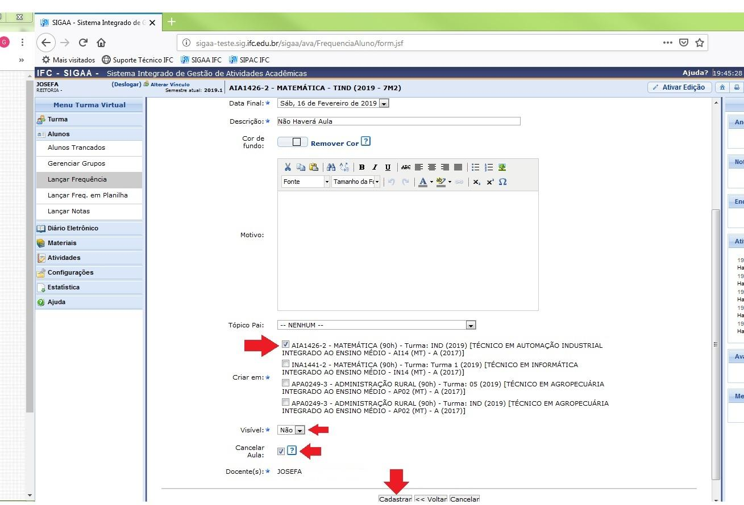 Docente Cadastro turma dependência
Caso as aulas aconteçam em horários não regulares aos da turma, criar aulas através do Menu Turma Virtual em Turma → Registrar Aula de Ensino Individual.
O sistema abrirá uma tela para o cadastro.
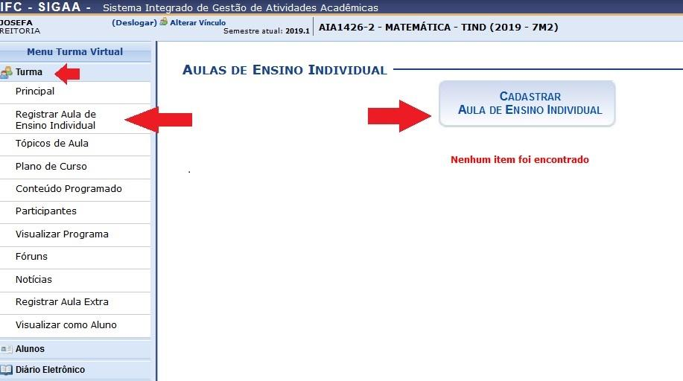 Docente Cadastro turma dependência
Cadastrar os dados da aula como data, número de aulas, descrição do tópico de aula, observações (incluídas as eventuais atividades não presenciais) e opte por notificar ou não os discentes da turma.
Após a inserção dos dados, clicar em Cadastrar.
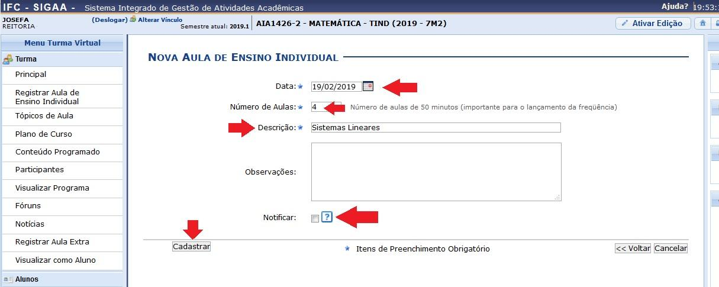 Docente Cadastro turma dependência
Atenção! O sistema não exigirá que seja informado o horário das aulas, apenas o número total de aulas que serão ministradas naquele dia!
O sistema registrará a aula e apresentará o tópico devidamente cadastrado na próxima tela.
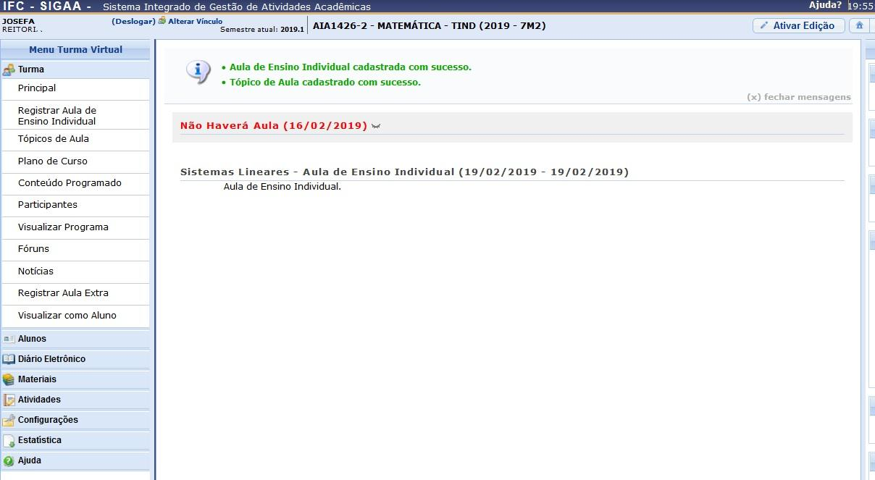 Docente Cadastro turma dependência
Atenção! O docente poderá optar por cadastrar todas as suas aulas de uma única vez ou ir cadastrando conforme as suas aulas forem sendo programadas.
Após o cadastro da aula é possível registrar a frequência através da seguinte funcionalidade:
Menu Turma → Virtual Alunos → Lançar Frequência
O sistema abrirá a tela com o calendário de aulas. Clicar sobre o dia que pretende registrar a aula e marcar as eventuais faltas dos discentes.
Clicar em Gravar Frequências.
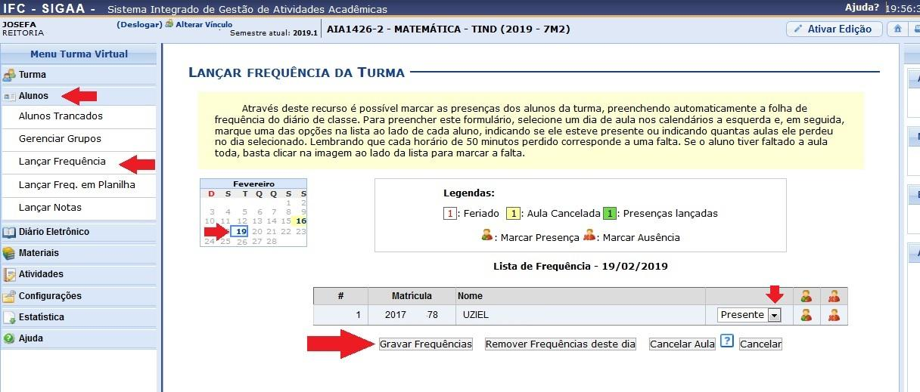 Docente Cadastro turma dependência
Para cadastrar as notas o docente deverá usar a funcionalidade:
Menu Turma Virtual → Alunos → Lançar Notas
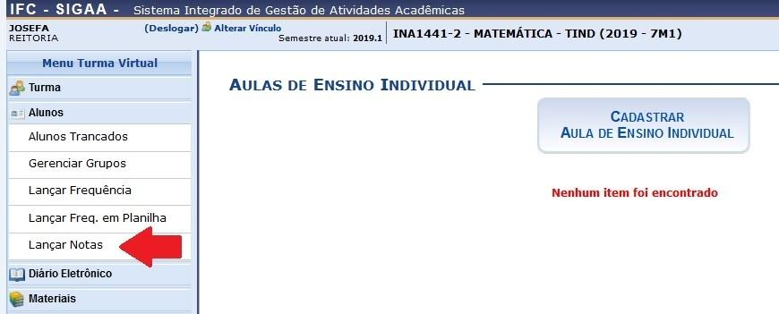 Docente Cadastro turma dependência
O diário de classe permanecerá dividido por trimestre. O docente poderá lançar as avaliações distribuídas pelos 3 trimestres ou optar por desmembrar o 1o trimestre, lançar as atividades e repetir a média nos outros dois trimestres.
Após a finalização do lançamento das notas e frequências o docente deverá ajustar as faltas clicando no seta verde entre Faltas Calc. e Faltas.
Sem o ajuste o sistema não carregará os registros para o campo Faltas e todos os alunos ficarão com 100% de frequência em seus históricos escolares.
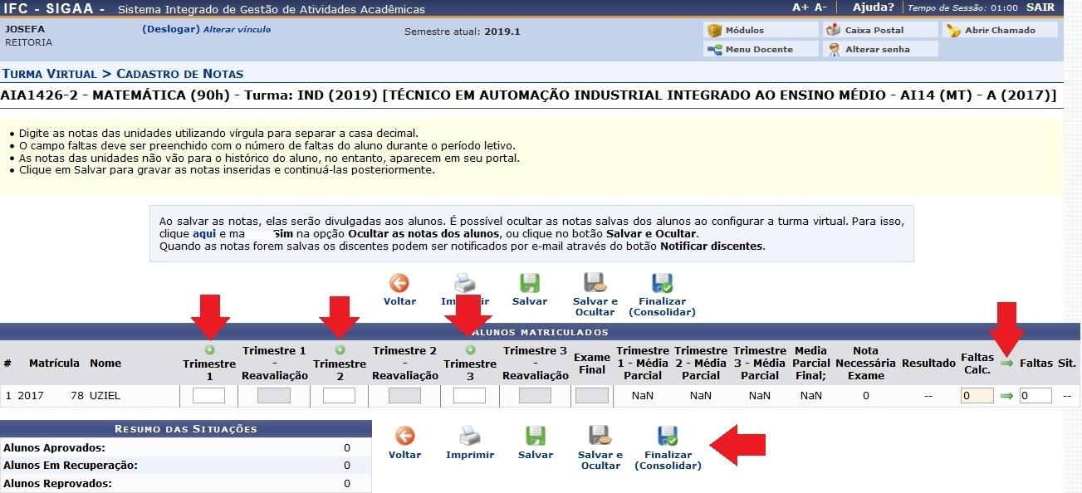 Docente Cadastro turma dependência
Depois do diário totalmente encerrado, clicar em Finalizar (Consolidar).

